|  |  |  |  |
| --- | --- | --- | --- |
|  | ***TAAK*** | ***Naam: Joran Delcroix*** | |
| ***Vak: Aardrijkskunde*** | ***Klas: 3TWe Nr: 3*** | |
| ***ICT - opdracht*** | ***Periode: 3e trimester*** | |
| ***Datum: 18/04/23  Leerkracht: Lode Depouvre*** | | */* |

**Voorbereiding excursie GENT.**

Zoek volgende plaatsnamen op en duid die plaatsen aan op bijhorende kaart (volgende pagina).

- Verblijf: “De Draecke”, St Widostraat 11, 9000 Gent

- Station Gent Dampoort

- Industriemuseum, Minnemeers 10, 9000 Gent

- Korenlei

- St-Baafskathedraal,

- Belfort

- St-Niklaaskerk,

- Gravensteen

- Prinsenhof

- Stadhuis van Gent

Belfort

Stadhuis

Jeugdhostel

Prinsenhof

Gravensteen

St-Niklaaskerk

St. Baafs kathedraal

Industriemuseum

Korenlei

Station Gent Dampoort

**Excursiepunt Minnemeersbrug**

*Onderzoek de omgeving van dit excursiepunt.*

a) Wat was de vroegere functie van deze locatie? Zoek op het internet. Je kunt o.a. gebruik maken van

Geopunt.be. Gebruik de reis-door-de-tijd-functie.

Het was een belangrijke verbindingsroute. Het hielp bij de passage van voertuigen, voetgangers en soms schepen.

b) Je beantwoordt de vorige vraag waarschijnlijk op basis van kaartmateriaal. Hoe kan je de vroegere

functie van een gebied afleiden van een kaart? Waaraan merk je dat?

Het is boven water.

c) Wat is de huidige functie van deze locatie? Zoek informatie op het internet.

Het biedt een belangrijke verbinding voor auto’s, voetgangers en fietsers die van de ene kant naar de andere kant willen gaan.

d) Zoek of en waarom deze site de laatste jaren in het nieuws is gekomen. Vul in de tabel de bronnen,

datum en onderwerpen aan. Voeg de artikels toe.

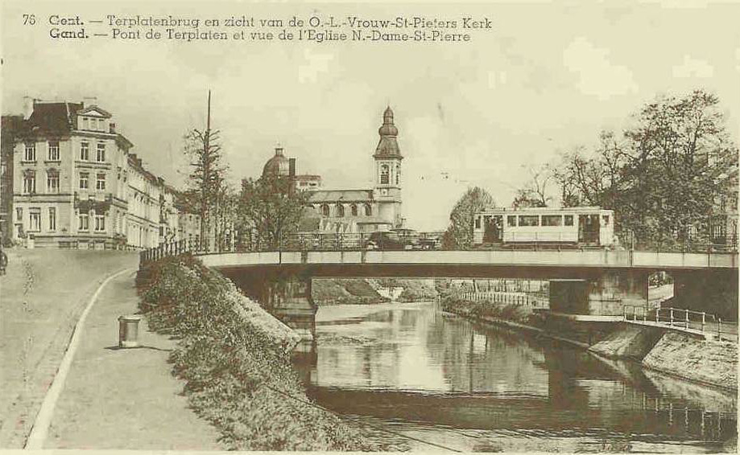e) Zoek foto’s van de vroegere invulling van deze site.

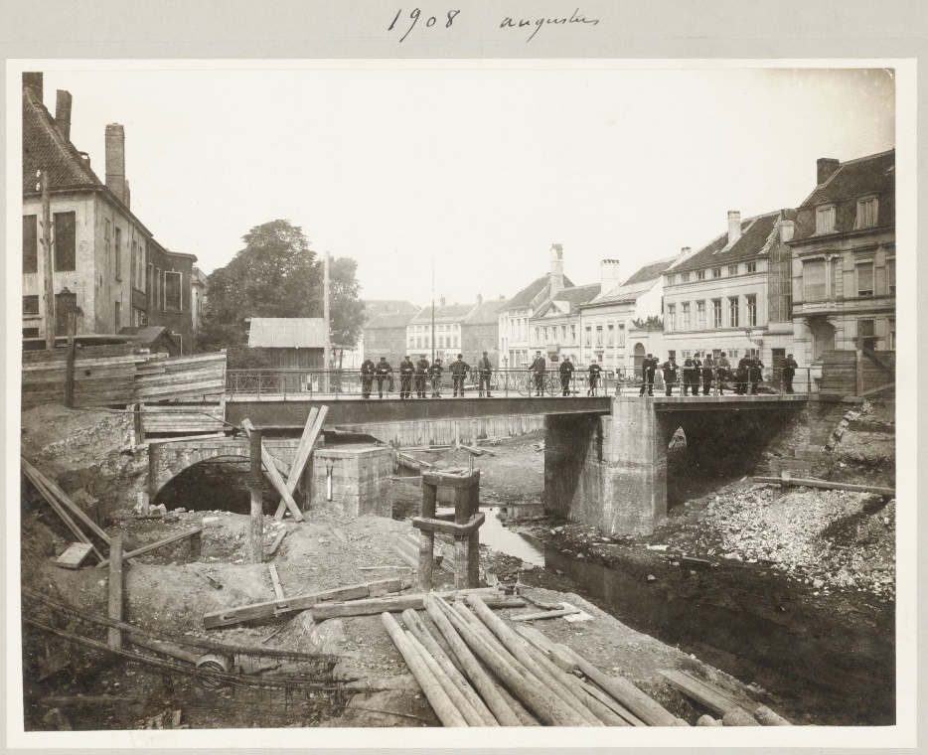

f) Waarop wijzen je bevindingen?

De Minnemeersbrug zal ook gediend hebben als een soort haven waar ze goederen verhandelen.